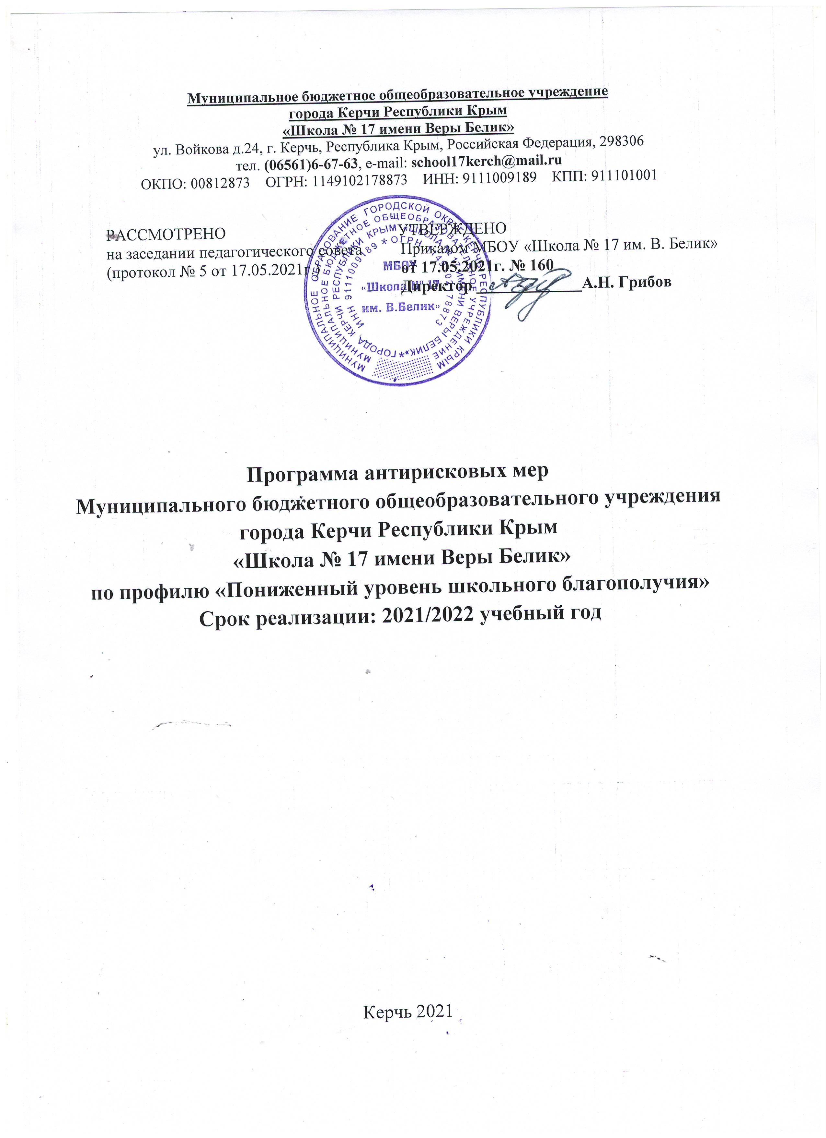

Программа антирисковых мер МБОУ «Школа № 17 им. В. Белик»
Наименование школы | Муниципальное бюджетное общеобразовательное учреждение города Керчи Республики Крым «Школа № 17 имени Веры Белик»
Наименование программы | Пониженный уровень школьного благополучия
Цель реализации программы | Создать условия для повышения уровня школьного благополучия.  Повышение уровня психологического комфорта участников образовательных отношений
Задачи реализации программы | - организация просветительской работы с обучающимися  - организация просветительской работы с родителями (законными представителями), педагогами по различным тематикам психологического здоровья
Целевые индикаторы эффективности реализации программы | Повышение доли обучающихся, находящихся в состоянии школьного психологического комфорта  Повышение доли участников образовательных отношений, удовлетворенных школьной жизнью
Методы сбора и обработки информации | Анкетирование. Разработка нормативно-правовых документов
Сроки и этапы реализации программы | 2021/2022 учебный год
Меры/мероприятия по достижению целей и задач | Диагностика психологического комфорта среди обучающихся 7-10 классов и педагогов  Внедрение механизма регулярного мониторинга удовлетворенности школьной жизнью  Организация работы школьной службы медиации  Создание мобильных зон по интересам
Ожидаемые результаты реализации программы | Повышение доли обучающихся, находящихся в состоянии школьного психологического комфорта  Повышение доли участников образовательных отношений, удовлетворенных школьной жизнью
Исполнители | Заместители директора по учебно-воспитательной работе  Классные руководители  Педагог-психолог  Педагог-организатор
Приложение | Дорожная карта реализации программы антирисковых мер «Пониженный уровень школьного благополучия»

Дорожная карта реализации программы антирисковых мер
«Пониженный уровень школьного благополучия»
Задача | Мероприятие | Сроки реализации | Ответственные | Участники
Организовать просветительскую работу с обучающимися | Диагностика психологического комфорта среди обучающихся 7-10 классов и педагогов  Внедрение механизма регулярного мониторинга удовлетворенности школьной жизнью  Организация работы школьной службы медиации  Создание мобильных зон по интересам | Сентябрь, январь  В течение года, ежемесячно  До декабря  Сентябрь | Педагог-психолог  Педагог-организатор | Классные руководители 1-11 классов  Педагогический коллектив
Организовать просветительскую работу с родителями (законными представителями), педагогами по различным тематикам психологического здоровья | Организация психологических тренингов, семинаров, службы психологического  консультирования |  | Педагог-психолог | Классные руководители 1-11 классов  Педагогический коллектив

